Neumann Meluncurkan Audio Interface MT 48:
Koneksi Sempurna antara Mikrofon dan Monitoring
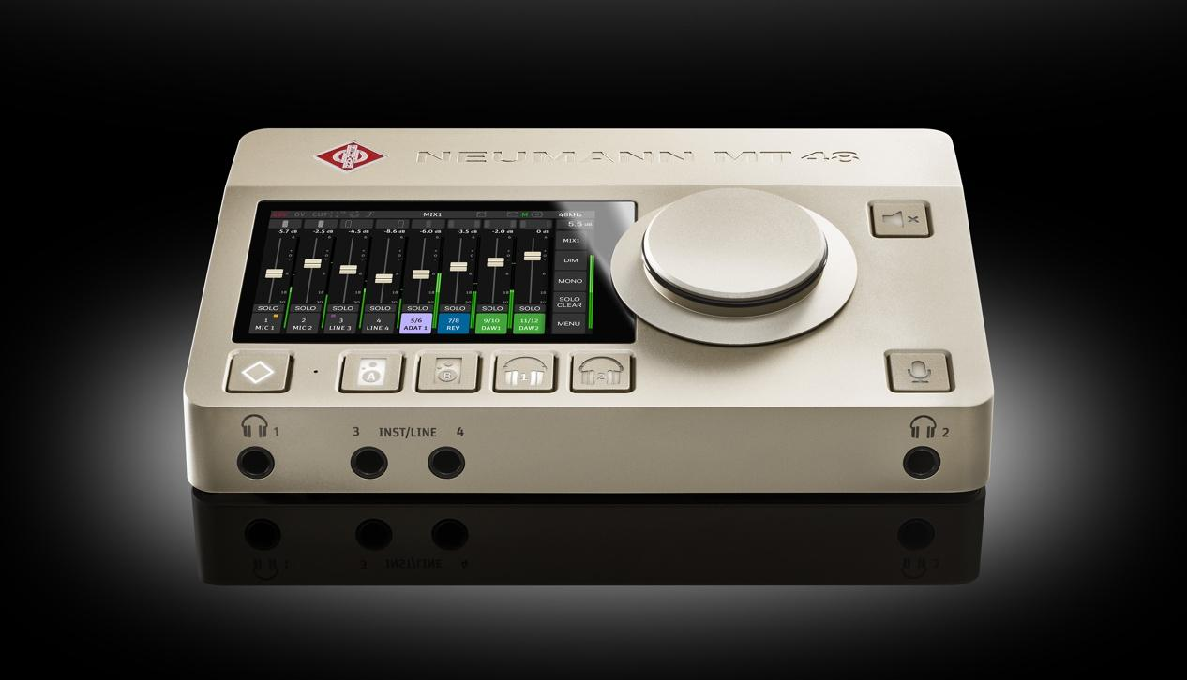Jakarta, 2 Mei 2023 – Neumann, salah satu produsen peralatan studio paling unggul di dunia, dengan bangga mengumumkan peluncuran audio interface pertama, MT 48. Produk inovatif ini menjadi tonggak sejarah perusahaan yang telah berkiprah selama hampir 100 tahun, di mana Neumann memperluas portofolionya, selain mikrofon, loudspeaker, dan headphone untuk menyertakan interaksi penting dalam dunia digital. Dengan demikian, MT 48 mewujudkan kualitas referensi kelas Neumann dari input hingga output.

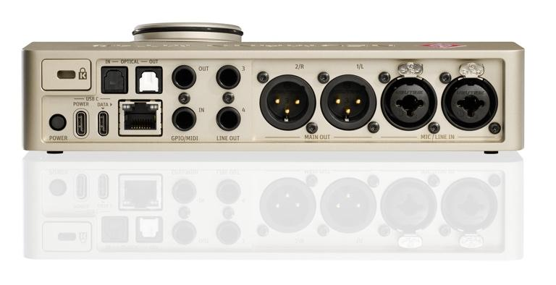
MT 48 audio interface adalah produk pertama hasil kolaborasi dengan Merging Technologies di dalamnya. Merek yang berasal dari Swiss ini terkenal di kalangan profesional audio karena keahliannya dalam konversi AD/DA premium dan jaringan audio. Berdasarkan audio interface Merging Anubis yang sudah terkenal (dan masih tersedia), MT 48 menampilkan konektivitas USB dan ADAT tambahan, serta interface pengguna baru yang dioptimalkan untuk memberikan kemudahan maksimum bagi pengguna studio dan home studio. Dengan rentang dinamis sebesar 136 dB (A) dan preamp mikrofon dengan gain hingga 78 dB, MT 48 mampu menjadi tolak ukur baru pada kualitas audio. Dengan demikian, MT 48 mampu menangkap potensi suara secara menyeluruh bahkan dari mikrofon terbaik tanpa hambatan apapun. MT 48 memiliki 4 saluran input analog dan 8 saluran output analog (4 output stereo) dan dapat diperluas melalui ADAT (dapat dialihkan ke S/PDIF) dan AES67. MIDI I/O juga disertakan.

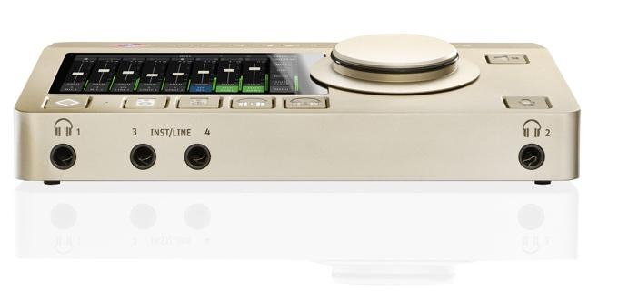
Interface ini juga menawarkan dua amplifier headphone yang sangat bertenaga dengan output impedansi yang sangat rendah, sehingga memaksimalkan performa segala jenis headphone. Efek DSP bawaan mencakup EQ canggih, dinamika pemrosesan yang kompleks, dan reverb. Selain itu, Teknologi Output Ganda MT 48 yang unik memungkinkan pengguna untuk merekam sinyal pre-FX dan post-FX secara bersamaan. Empat mixer independen, satu untuk setiap output stereo, memungkinkan proses monitoring yang sempurna, sehingga meningkatkan kreativitas pada penampilan yang menginspirasi. Interface layar sentuh yang intuitif memungkinkan pengguna untuk dapat mengubah level mixer, posisi pan, dan parameter lainnya dengan mudah. Monitor mix dan seluruh pengaturan dapat disesuaikan secara langsung pada unit. Bagi pengguna yang ingin mengoperasikan MT 48 dari komputer atau tablet mereka, Aplikasi Remote Control dan Web Control berbasis browser juga tersedia.

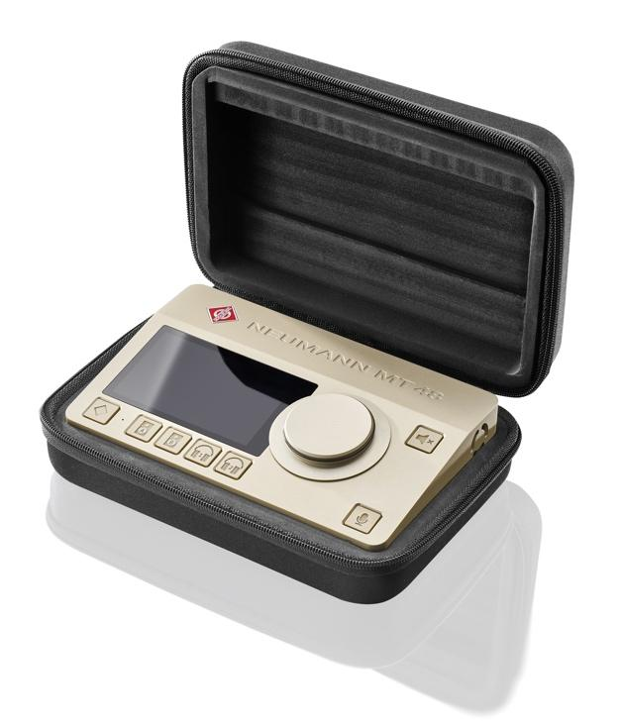
“MT 48 merupakan sebuah langkah maju bagi Neumann,” ujar Sebastian Schmitz, Portfolio Manager. “Dengan menambahkan keahlian Merging Technologies dalam konversi AD/DA dan audio digital ke pengetahuan mendalam Neumann tentang mikrofon dan monitoring, kami telah menciptakan sebuah produk dengan kualitas suara, fungsionalitas, dan kemudahan penggunaan yang sangat luar biasa.”

CEO Neumann Ralf Oehl menambahkan: “Sebagai produsen mikrofon legendaris, Neumann selalu identik dengan keunggulan dalam teknologi rekaman. Selama satu dekade terakhir, kami telah membuktikan bahwa Neumann dapat menghadirkan kualitas luar biasa yang sama untuk loudspeaker dan headphone. MT 48 melengkapi rantai sinyal yang ideal: Akhirnya, Anda dapat memiliki kualitas Neumann secara menyeluruh, dari sumber suara ke telinga Anda.”

Interface audio MT 48 akan dihadirkan di NAMM 2023 (Ruang Demo Anaheim Convention Center 17400) dan akan tersedia di distributor Neumann di seluruh dunia dalam beberapa minggu. Untuk informasi lebih lanjut mengenai produk inovatif ini, silakan kunjungi website Neumann mt48.neumann.com.

Daftar harga: IDR 34.560.000 (MSRP)

Fitur:
• Konverter AD/DA yang unggul di kelasnya dengan jangkauan dinamis yang sangat besar
• User Interface layar sentuh yang intuitif
• Pemrosesan DSP (EQ, dynamic, reverb)
• 4 mixer independen dengan talkback terintegrasi
• Konektivitas USB, MIDI, ADAT dan AES67

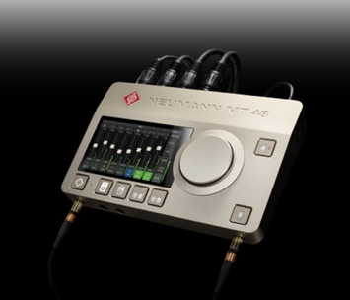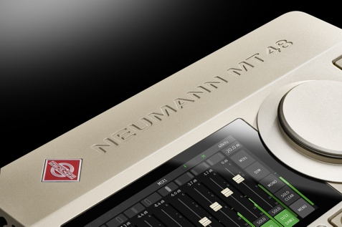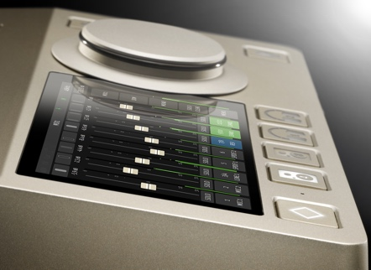

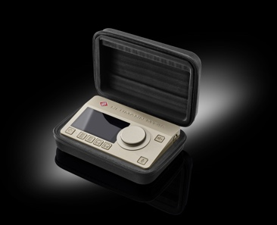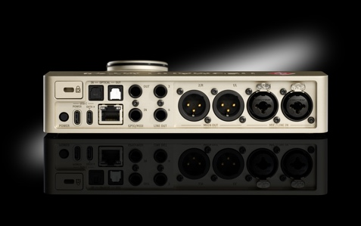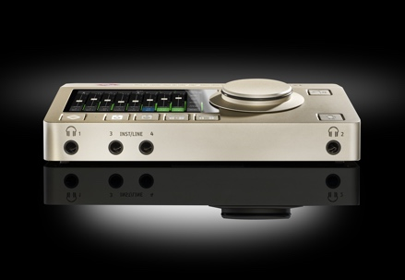

Tentang Neumann
​Georg Neumann GmbH, dikenal sebagai “Neumann.Berlin”, adalah salah satu produsen peralatan audio kelas studio terkemuka di dunia dan pencipta mikrofon rekaman legendaris termasuk U 47, M 49, U 67 dan U 87. Didirikan pada tahun 1928, perusahaan telah diakui dengan berbagai penghargaan internasional untuk inovasi teknologinya. Sejak 2010, Neumann.Berlin telah memperluas keahliannya dalam desain transduser elektro-akustik yang juga mencakup pasar monitor studio, terutama menargetkan dengan target utama stasiun TV dan radio, studio rekaman, dan produksi audio. Headphone studio Neumann pertama diperkenalkan pada awal 2019. Georg Neumann GmbH telah menjadi bagian dari Grup Sennheiser sejak 1991, dan diwakili di seluruh dunia oleh jaringan anak perusahaan Sennheiser dan mitra dagang lama. www.neumann.com

Kontak Media untuk Communications Manager | Sennheiser APAC
Phang Su Hui
T +65 91595024
Suhui.phang@sennheiser.com

Kontak Media untuk IND PR Agency | Occam
Septa Perdana
T +62 82111509853
Septa@occam.co.id

